Manometr membranowy w wykonaniu sterylnym:
IP68 dla czyszczenia z bardzo agresywnymi mediami

Klingenberg, czerwiec 2021. Manometr membranowy model PG43SA-S do aplikacji sterylnych może być teraz dostarczony z opcjonalnym zaworem odpowietrzającym. Przy zamkniętym zaworze (stopień ochrony IP68), wnętrze urządzenia jest trwale chronione przed penetracją bardzo agresywnych substancji takich jak te używane do zewnętrznego czyszczenia w niektórych procesach farmaceutycznych.

Podczas gdy przyrząd wykonuje swoje zadanie, pomiar ciśnienia (manometr), zawór musi być otwarty. Dotyczy to również sterylizacji w autoklawie, aby zapobiec negatywnym skutkom ciśnienia wewnętrznego.

Sterylnie zaprojektowany zawór odpowietrzający jest łatwo dostępny na górze obudowyMozna go regulować użycia narzędzi, za pomocą nakrętki motylkowej; pierścień blokujący uniemożliwia jego odkręcenie. Pozycje otwarcia i zamknięcia oraz kierunek obrotu, są wyraźnie oznaczone.

Liczba znaków: 825
Słowo kluczowe: PG43SA-S z zaworem odpowietrzającym

Producent:
WIKA Alexander Wiegand SE & Co. KG
Alexander-Wiegand-Straße 30
63911 Klingenberg/Germany
Tel. +49 9372 132-0
Fax +49 9372 132-406
vertrieb@wika.com
www.wika.de

Zdjęcie firmowe WIKA:
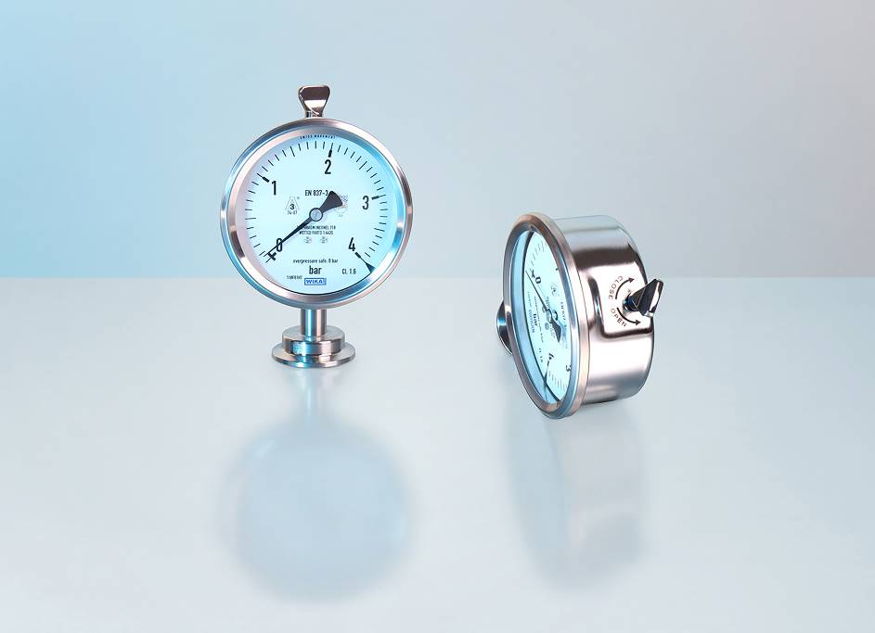
Model: PG43SA-S z zaworem odpowietrzającym

Edycja przez:
WIKA Polska
spółka z ograniczoną odpowiedzialnością sp. k.
ul. Łęgska 29/35
87-800 Włocławek
Tel. (+48) 54 23 01 100
Fax (+48) 54 23 01 101
info@wikapolska.pl
www.wikapolska.pl

Reklama prasowa WIKA

